النسخة الرابعة للمباراة المغربية للمنتوجات المجالية
تتويج 256 منتوج مجالي

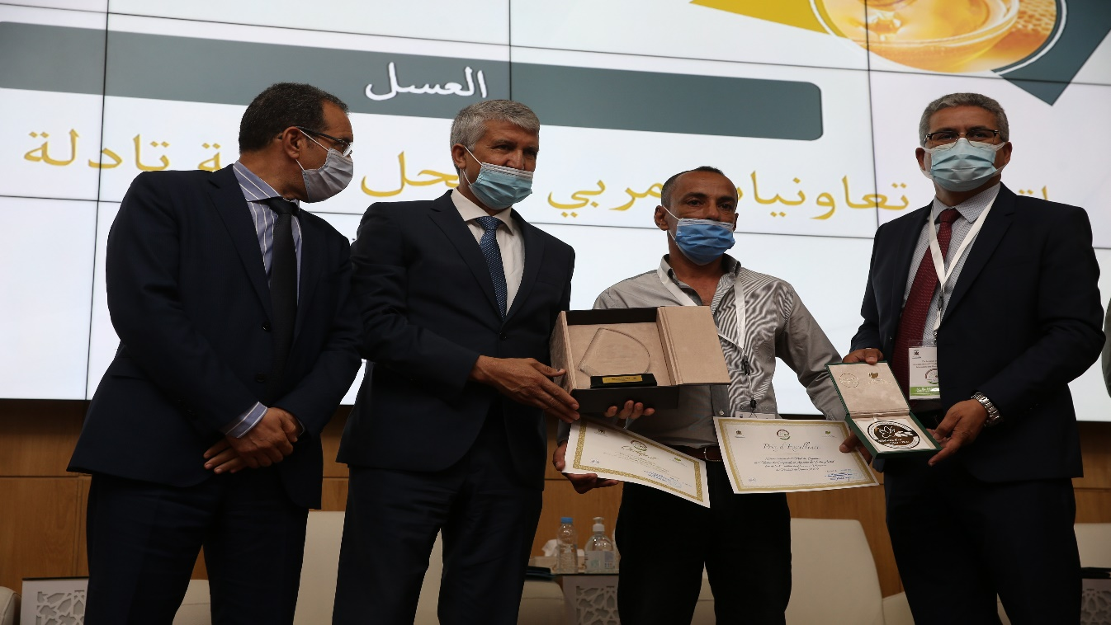

تنظم وكالة التنمية الفلاحية في التاسع من يوليوز الجاري بالقطب الفلاحي بمكناس، حفلا لتوزيع جوائز النسخة الرابعة للمباراة المغربية للمنتوجات المجالية تحت رئاسة السيد الكاتب العام لوزارة الفلاحة.
وتعتبر مراسيم هذه المناسبة بمثابة شهادة على الدعم المستمر لوزارة الفلاحة للمجموعات المنتجة للمنتوجات المجالية. كما أنه يأتي لتتويج الجهود الملموسة التي تبذلها التعاونيات الفلاحية المنتجة لهذه المنتوجات قصد تعزيز قيمتها لدى المستهلك.

من بين 700 منتوج مجالي المشاركة من جميع ربوع المملكة، تم تتويج ست منتوجات بجوائز التميز ويتعلق الأمر بعسل السدر عن اتحاد تعاونيات مربي النحل بتادلة أزيلال بجهة بني ملال-خنيفرة وزيت الأركان عن تعاونية أميني بجهة مراكش-آسفي وجبنة الماعز عن تعاونية أجبان شفشاون بجهة طنجة-تطوان-الحسيمة وتمور المجهول عن تعاونية واحة

الشرادي بجهة درعة-تافيلالت وكسكس الشوفان عن تعاونية سند وزيت الزيتون عن التعاونية الفلاحية الكرامة بفقيه بن صالح بجهة بني ملال-خنيفرة.
وقد عرفت هذه النسخة منح 256 ميدالية منها 106 ذهبية و76 فضية و78 برونزية لمنتوجات مختلفة من عسل وزيت زيتون وزيتون وأركان ومنتوجات مشتقة من فواكه وخضروات وكسكس وتمور وغيرها.

لتذكير، تم إطلاق المباراة المغربية للمنتوجات المجالية سنة 2014 من طرف وكالة التنمية الفلاحية لتكون إحدى الأدوات الرئيسية لدعم التعاونيات الفلاحية وكذلك بمثابة حافز لتعزيز روح التنافسية بين صغار منتجي المنتوجات المجالية للوصول إلى عرض نوعي يلبي متطلبات السوق التي تعرف تنافسية متزايدة على الصعيدين الوطني والدولي.

